**Escutar: antes de ensinar, aprender**

**Denilson Mariano**

*A Campanha da Fraternidade 2022 (CF 2022) segue os passos do método ver-julgar-agir em nova roupagem, explicitada pelo Papa Francisco como* ***escutar, discernir, agir****. A Campanha apresenta uma grande sintonia com o Pacto Educativo Global proposto pelo Papa Francisco para todo o mundo. Traz em seu eixo uma educação que coloque a pessoa no centro, que gere compromisso comunitário, que seja comprometida com o Diálogo e a Paz, que promova uma Economia Solidária e seja comprometida com a Ecologia Integral. Em um conjunto que procura desenvolver os três passos citados acima, abaixo o primeiro deles: escutar.*

**Escutar é mais que ouvir**

O texto chave que conduz a reflexão desta CF 2022 é João 8,1-11, o exercício da misericórdia, trabalhada com amor e sabedoria, que recupera a pessoa para além de sua culpa. Nele, é interessante perceber que depois de ter ido ao monte das Oliveiras, provavelmente para rezar e escutar o Pai, Jesus desce para o Templo de Jerusalém, lugar de peregrinações, de estudo Palavra e de culto a Deus. Jesus, antes de ensinar, escuta o Pai, aprende com Ele, por isso tem outro olhar sobre os fatos e acontecimentos. Escutar é mais que ouvir, é o ponto de partida para acolher, compreender e transformar a realidade como nos apresenta o Texto Base da CF 2022 (TB n. 26).

Os doutores da Lei trouxeram uma mulher “pega em adultério” e, com as mãos cheias de pedras, colocaram Jesus à prova. Porém, os doutores faziam uma leitura distorcida da Lei. Segundo as Escrituras, ambos os envolvidos no adultério, o homem e a mulher, deviam ser punidos (cf. Dt 22,22; Lv 20,10). Se Jesus fosse favorável à mulher, seria acusado de violar a Lei de Moisés. Se fosse favorável à Lei, confirmaria as atitudes preconceituosa e distorcida dos doutores da Lei. A Lei que deveria ser uma pedagoga, uma educadora, estava sendo desviada do seu sentido maior: a escuta de Deus.

Diante do acontecimento, Jesus se abaixa, à semelhança dos escribas que curvavam diante dos textos sagrados (TB 13) e começa a escrever no chão, como que perguntando: “O que de fato está escrito na Lei?” e, ao mesmo tempo escreve um ensinamento novo que coloca a vida acima da Lei. E como que aprendendo com aquela situação exclama: “Quem não tiver pecado, atire a primeira pedra.” (Jo 8,7b). A escuta de Deus nos desarma e nos abre para a misericórdia que recupera a dignidade e a vida.

Depois Jesus abre um **diálogo educativo** com a mulher: “ninguém te condenou?”. Com isso dá a ela o direito de se expressar em público: “ninguém Senhor”. Depois vem o **perdão** que permite a reparação do erro “Eu também não te condeno” e enfim a **misericórdia** cria condições para um novo começo: “Vai e não peques mais” (Jo 8,11).

**Educar é mais aprender que ensinar**

O ato educativo está primeiramente no aprender e não tanto no ensinar. Educação não é adestramento ou simples transmissão de conteúdos, é ajudar a pessoa a tomar a própria vida em suas mãos, ser sujeito de seus pensamentos, sentimentos e ações (TB n. 22).

Escutar a realidade significa o esforço de compreender seus gritos e silêncios, seus excessos e ausências. A escuta, na esteira da pedagogia de Jesus, não orienta os ouvidos somente para os sons que nos interessam. É uma escuta integral, com o ouvido e com o coração (TB n. 29). A pandemia agravou muitas situações em nosso país. Seus reflexos são visíveis nas relações sociais, na situação econômica, na dura realidade do aumento da pobreza, da fome, da carestia, dos subempregos. A indiferença se apossou de muitas pessoas, a necessidade de fechar-se nas casas, fechou também mentes e corações.

Muitos se encheram de seu pequeno mundo pessoal, familiar e se desconectaram da realidade social mais ampla em que tudo está interligado. A Campanha da Fraternidade quer nos ajudar a compreender duas lições sobre o ato de educar: a primeira diz respeito ao **valor da pessoa** como princípio da educação. A segunda se refere ao ato de correção, que é **conduzir ao caminho reto** (TB n. 25). O que podemos aprender com tudo o que vivenciamos nesta pandemia? Escutar a realidade é uma condição para construir e reconstruir o projeto de humanidade a partir dos sinais de Deus na nossa história (TB n. 32).

**Educar é humanizar**

A CF 2022 nos aponta que educar é ajudar cada pessoa a buscar o que há de melhor dentro dela. Educar é humanizar, é “vestir-se de força e dignidade e sorrir para o futuro” (Pr 31,25). Educar é um ato comunitário, que implica uma comunidade inteira, ninguém se educa sozinho: “Os pais são os primeiros, mas não os únicos, educadores de seus filhos”. Educar é tarefa de uma “aldeia inteira”. Entretanto, no século XXI, essa aldeia é formada por uma imensa rede social, que tem abrangência global e plasma um novo jeito de ser e de viver (TB 60). A CF 2022 defende que “Uma educação pública inclusiva e de qualidade é condição da justiça social que ainda carecemos no Brasil. Quando não priorizamos a educação pública, construímos uma dupla defasagem: não enfrentamos uma dívida social histórica e prolongamos essa situação de injustiça para as próximas gerações” (TB 74).

A CF 2022 vê na família o primeiro e indispensável sujeito educador. A família é “a primeira escola de virtudes sociais, que todas as sociedades precisam. [...] Especialmente na família cristã... os filhos desde cedo devem ser educados para perceber o sentido de Deus e venerá-lo e amar os outros”. Guiando-se pelos seguinte valores: 1. Prioridade da família na educação dos filhos; 2. Participação de representantes dos pais em órgãos colegiais de decisão; 3. Aumento de políticas a favor das famílias, em especial dos socioeconomicamente mais desfavorecidos.

Para aprofundamento: **O que aprendemos sobre nós mesmos com a pandemia da Covid-19? Estamos saindo dela mais humanizados, com um projeto de sociedade para todos?**

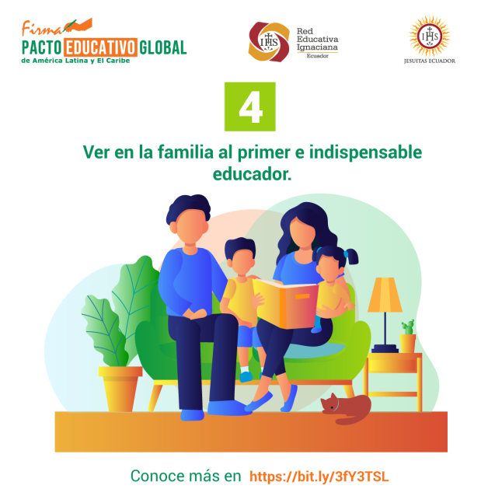

F/ Jesuítas Equador